以前开发百度地图的时候，申请一个key后，直接运行eclipse，便可以获取位置信息。

今天在用android studio做的时候，插上手机，直接真机调试的时候，发现每次总是获取key失败。使用as里面的build->﻿Generate Signed APK可以生成一个apk文件，安装。完美获取位置信息。

总不能每次都这么生成一个文件，然后安装吧？太麻烦了。

解决方案：当然了，你首先得生成一个jks文件，也就是我们eclipse里面的签名文件，不会的百度一下。

①在project structure里面添加一个设置，如图所示

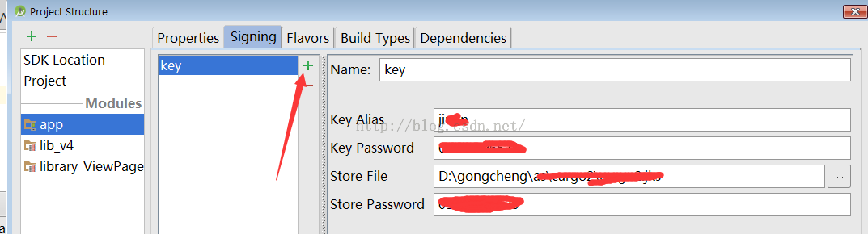

选择你生成的jks文件位置，里面的Key Alias 和密码是你生成jks的时候进行设置的

build一下项目

打开app的build.gradle

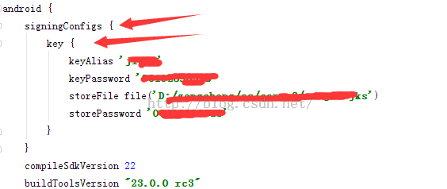

里面增加了我们之前设置的信息，这就是我们所需要的

记住我们箭头所指的位置，我们下面还要用到哦~~

当然了，你也可以通过直接在build.gradle里面写这段话（如果你不怕写错的话）

设置debug和release时自带签名文件

下面，我们如下图所示，在android里面添加这段话

buildTypes {

release {

/\* minifyEnabled false proguardFiles getDefaultProguardFile('proguard-android.txt'), 'proguard-rules.pro'\*/

signingConfig signingConfigs.key

}

debug{

signingConfig signingConfigs.key

}

}

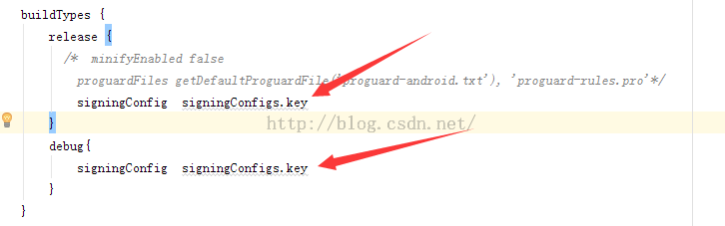

注意，，这里箭头所指的就是之前提醒过记住的位置

OK，现在再运行一次，实现了，我们现在直接真机调试也有签名了